|  |  |  |  |
| --- | --- | --- | --- |
|  | **COLEGIO JOSÉ MARÍA BERRÍO**  **...en donde ser persona es tan... tan, pero tan importante...**  **CONTENIDOS BASICOS PARA LAS EVALUACIONES FINALES 2012** | |  |
| Fecha: 5 OCTUBRE DE 2012 | Grado:10° |
| Asignatura: FISICA |  |

**Enunciado: El taller tiene como objetivo fundamental prepararse convenientemente para la evaluación final a partir de la lectura y el desarrollo de preguntas y temas problematizadores vistos durante todo el año escolar con el propósito de realizar una retroalimentación y evaluación constantes.**

|  |  |  |
| --- | --- | --- |
|  |  |  |

**Contenidos Básicos**:

|  |
| --- |
| 1. **CINEMÁTICA** |
| 1. **MOMENTUM** |
| 1. **DINÁMICA** |
| 1. **TRABAJO Y ENERGÍA** |
| 1. **TERMODINAMICA** |

**Metodología:**

1. El taller debe imprimirse y resolver en el cuaderno, para el 30 de octubre.
2. El taller deberá ser sustentado de manera oral y/o salida al tablero, de acuerdo con una actividad por grupos a realizarse.
3. Estará dividido en 4 partes cada una relacionada con los contenidos básicos.

**Retroalimentación:**

|  |
| --- |
| Se realizará socialización, síntesis, aclaraciones, sustentaciones orales y salida al tablero durante la clase del 30 de Octubre |
|  |

**Bibliografía:**

|  |
| --- |
| Texto guía: Física Serway |
| Notas Tomadas en clase |
| Página interactiva: [www.ibercajalav.net](http://www.ibercajalav.net) |
| Presentaciones utilizadas en las clases |

**CINEMÁTICA**

**1.** ¿A cuántos m/s equivale la velocidad de un móvil que se desplaza a 72 km/h?

**2.** Un móvil viaja en línea recta con una velocidad media de 1.200 cm/s durante 9 s, y luego con velocidad media de 480 cm/s durante 7 s, siendo ambas velocidades del mismo sentido:

**a)** ¿cuál es el desplazamiento total en el viaje de 16 s?

**b)** ¿cuál es la velocidad media del viaje completo?

**3.** Pasar de unidades las siguientes velocidades:

**a)** de 36 Km./h a m/s **b)** de 10 m/s a Km./h.

**c)** de 30 Km./min. a cm./s **d)** de 50 m/min. a Km./h.

**4**. Un móvil recorre 98 Km. en 2 h, calcular:

**a)** Su velocidad.

**b)** ¿Cuántos kilómetros recorrerá en 3 h con la misma velocidad? R.: a) 49 Km./h b) 147 Km.

**5.** Se produce un disparo a 2,04 Km. de donde se encuentra un policía, ¿cuánto tarda el policía en oírlo si la velocidad del sonido en el aire es de 330 m/s?

6. Complete el siguiente texto. Con las palabras que se encuentran debajo.

La física es una disciplina ______________ basada en la constante formulación de ______________. La física tiene su primer trabajo de experimentación en la búsqueda del______________. La primera rama en desarrollarse fue la _____________, la cual estudia el ______________ de los cuerpos.

Átomo; la rueda; movimiento; científica; leyes; dinámica; composición; preguntas.

1. En cada una de las siguientes preguntas señala con una X la respuesta correcta. Sustente
   1. **A medida que aumenta la velocidad de un carro, el tiempo empleado en recorrer una misma distancia disminuye por lo tanto, el tiempo es a la velocidad:**
2. Directamente proporcional
3. Inversamente proporcional
4. Proporcional al cuadrado
5. Constante
   1. **No corresponde a un fenómeno físico**
6. El arco iris
7. Los movimientos de la luna
8. La belleza del amanecer
9. Las tormentas eléctricas
   1. **Si en la expresión E=mc2 el valor de *c* se duplica, entonces por lógica el valor de *E*:**
10. Se duplica
11. Se triplica
12. Se cuadriplica
13. Se reduce a la mitad
    1. **La física estudia**
14. La estructura y composición de la materia
15. La evolución de las especies
16. Los fenómenos del universo
17. Las reacciones de las sustancia

7. Escriba **SI** ó **NO** según corresponda a la coherencia de la frase. Justifique su respuesta.

1. En un Movimiento Rectilíneo Uniforme ____ hay cambio de velocidad.
2. En los movimientos variados ____ se recorren distancias iguales en intervalos iguales de tiempo.
3. La trayectoria y el desplazamiento ____ son conceptos diferentes.
4. La aceleración ____ es el cambio de velocidad.

8. De acuerdo con la gráfica:

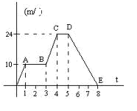

1. ¿Cuál es desplazamiento del ciclista?
2. ¿Cuál es el recorrido total del ciclista?
3. ¿Cuál es la velocidad entre t1=2s y t2= 5s?

**9.** Un motociclista transita a una velocidad de 70 km/h y visualiza un obstáculo a 10m, a qué razón disminuye su aceleración si tarda en frenar 10sg? Halle el tiempo que tarda en volver a la misma velocidad si acelera con razón de 15m/s2**.**

10. Elija una sola respuesta y sustente.

**10.1. En caída libre.**

a. Los cuerpos caen con rapidez constante

b. Los cuerpos caen con aceleración constante

c. Los cuerpos caen con aceleración no uniforme

d. Los cuerpos flotan

**10.2. Si un cuerpo es lanzado verticalmente hacia arriba, entonces.**

a. El tiempo que tarda en subir es mayor que el tarda en bajar.

b. La velocidad con la que se lanza es la misma que la de regresoal sitio de lanzamiento

c. La aceleración de la gravedad es mayor de bajada que de subida

d. la distancia recorrida es mayor cuando baja que cuando sube

**10.3. Una de las siguientes afirmaciones es verdadera:**

a. Las magnitudes fundamentales son velocidad, masa y tiempo.

b. El volumen es una magnitud fundamental.

c. Velocidad, aceleración, y tiempo son magnitudes derivadas.

d. Las magnitudes derivadas se obtienen de las magnitudes fundamentales.

**10.4. El Km/h es:**

a. Una unidad fundamental del Sistema Internacional de medidas.

b. Una unidad para medir la aceleración de un cuerpo.

c. La unidad de medida del desplazamiento.

d. Una unidad para medir la aceleración.

**10.5. El movimiento de un proyectil está compuesto por:**

a. Dos movimientos rectilíneos uniformemente acelerados

b. Dos movimientos rectilíneos uniformes

c. Un movimiento rectilíneo uniforme y uno uniformemente acelerado

d. Un movimiento uniformemente acelerado y uno circular

**10.6. Para conocer la altura alcanzada por un proyectil es necesario conocer:**

a. La velocidad del lanzamiento

b. La aceleración de la gravedad

c. El tiempo de vuelo

d. todas las anteriores

**10.7. Uno de los siguientes conceptos no puede ser considerado como una magnitud física.**

a. Tamaño

b. Volúmen

c. Inteligencia

d. Olor

**10.8. Una de las siguientes unidades no hace parte de las magnitudes fundamentales.**

a. Tiempo

b. Longitud

c. Peso

d. Ninguna de las anteriores

**11.** Se deja caer una piedra desde una altura de 20m. ¿Cuánto tiempo tarda en llegar al suelo?

**12.** Una pelota se lanza verticalmente hacia arriba con una velocidad de 30m/s, al cabo de 2s, encuentre:

1. ¿Qué velocidad lleva la pelota?
2. ¿Qué altura alcanza en ese momento?
3. ¿Cuánto tiempo demora la pelota en llegar al punto de altura máximo?

**13.** En un circo, se dispara una bala humana de un cañón con una velocidad de 35km/h en un ángulo de 40° con la horizontal. Hallar:

1. Las componentes de la velocidad
2. El tiempo que dura el vuelo
3. La altura máxima alcanzada por la bala humana

**MOMENTUM**

1. Defina los siguientes términos:

**a. Momentum: ___________________________________________________________________**

**b. Colisión: ______________________________________________________________________**

**c. Rapidez: ______________________________________________________________________**

**d. Colisión ineslática: _____________________________________________________________ _________________**

**e. Colisión elástica: _______________________________________________________________ ____________________**

2. Analice las siguientes situaciones y conteste, recuerde ser coherente con las ideas y los argumentos:

**a.** Explique cómo los cinturones de seguridad actúan a beneficio de los pasajeros al momento de una colisión.

**b.** Hay un lector que está de pie, perfectamente quieto, y luego da un paso hacia delante. Antes del paso su cantidad de movimiento era cero, pero después tiene cierta cantidad de movimiento- ¿se viola el la conservación de la cantidad de movimiento en este caso?

**c.** Un tirador dispara un rifle cuando está de pie con la culata del fusil contra su hombro. Si la cantidad de movimiento hacia atrás del fusil es la misma cantidad de movimiento hacia delante de la bala. ¿Por qué no es tan peligroso ser golpeado por el fusil como lo es por la bala?

3. Un motociclista inicia su recorrido desde el reposo, hasta llegar a alcanzar una rapidez de 80 km/h en 3 min , ¿Cuáles son las magnitudes del impulso y la fuerza media total experimentadas por el motociclista de 85 kg en este tiempo?

4. Las fotografías estroboscópicas de alta velocidad demuestran que la cabeza de un palo de golf de 200 g se mueve a 55m/s justo antes de golpear una pelota de golf de 46 g que está en reposo en su soporte. Después de la colisión, la cabeza del palo de golf se mueve en la misma dirección a 40 m/s. encuentre la rapidez de la pelota de golf justo después del impacto.

**DINÁMICA**

Preguntas con múltiple respuesta, de única respuesta verdadera.

1. Ana tiene el doble de masa que Beto, si ambos corren con igual fuerza, entonces:

a. Beto se acelera la mitad de los que se acelera Ana

b. Ana se acelera la mitad de lo que se acelera Beto

Ana se acelera al doble de lo que se acelera Beto

2. Ana corre con el doble de la aceleración con la que corre Beto, si Ana tiene la mitad de la masa que tiene Beto, entonces:

a. Ana corre con la cuarta parte de la fuerza con la que corre Beto

b. Ana corre con el doble de la fuerza con la que corre Beto

c. Ana corre con la misma fuerza con la que corre Beto

3. dos cuerpos de masas iguales son empujados por fuerzas diferentes, por lo tanto:

a. Se aceleran iguales por tener la misma masa

b. Se acelera más al que se le aplica mayor fuerza

c. Se acelera menos al que se le aplica mayor fuerza

4. ¿En cuál de las siguientes situaciones se presenta la 2° ley de Newton?

a. El peso de una persona debido a la acción de la gravedad

b. La velocidad que experimenta una persona al saltar de un tren en movimiento

c. La fuerza que experimentas los pies de una persona al pisar el suelo

5. Parte de la mecánica que estudia las cusas que originan el reposo o el movimiento de los cuerpos.

a. Cinética

b. Dinámica

c. Cinemática

6. La fuerza con que una bala penetra un cuerpo, se puede calcular aplicando los principios de la:

a. Estáticas

b. Cinética

c. Cinemática

7. Las estructuras que mantienen erguido un edificio, son diseñadas gracias a las aportaciones de la:

a. Estáticas

b. Cinética

c. Dinámica

En las siguientes preguntas contesta V si es verdadero o F si es falso.

8. Una fuerza en toda acción que puede variar el estado de movimiento de un cuerpo ( )

9. La unidad de Fuerza en el sistema internacional es el Newton ( )

10. La primera ley de Newton se denomina de Acción y Reacción ( )

11. La parte de la física que estudia el movimiento a partir de la acción de las fuerzas es la dinámica. ( )

En cada una de las siguientes frases hay un error. Encuéntralo y corrige.

12. Todos los cuerpos permanecen en reposo si la suma de las fuerzas existentes son diferentes de cero.

13. La dirección del peso de los cuerpos de pende de su volumen.

14. Las fuerzas de tensión son debidas a la gravedad terrestre.

15. Dibuje el diagrama de fuerzas para la caja.

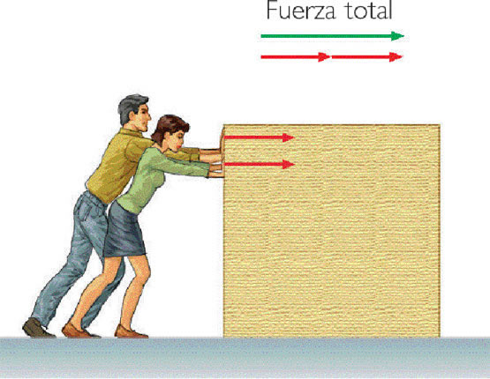

16. Si al golpear una pelota con una fuerza de 3N, esta adquiere una aceleración de 6,5m/s2, ¿Cuál es la masa de la pelota?

**TRABAJO Y ENERGÍA**

1. Asocie los conceptos de la columna izquierda con las expresiones matemàticas de la comuna derecha y sus unidades de medida.
2. Fuerza
3. Trabajo
4. Energìa cinètica
5. Energìa potencial

( ) m . v2/2

( ) F . d . cos

( ) m . a

( ) m . g . h

1. En las siguientes afirmaciones escriba SÌ o NO y sustente su respuesta.
2. Se realiza un trabajo cuando la fuerza es perependicular al desplazamiento.

_____________________________________________________________

1. Para realizar un trabajo es necesario aplicar una fuerza.

_____________________________________________________________

1. El trabajo es una cantidad vectorial.

_____________________________________________________________

1. La energìa es un concepto asociado a trabajo.

_____________________________________________________________

1. Si el trabajo neto es positivo, entonces la energìa cinètica disminuye.

_____________________________________________________________

1. Analiza y resuelve, de forma argumentada y precisa.
2. Para levantar una caja una altura h se hace un trabajo W.¿cuànto trabajo se debe hacer para levantar la caja a una altura 5h?

__________________________________________________________________________________________________________________________

1. Si un cuerpo no realiza trabajo alguno, ¿Què puede ocurrir con su energìa?

__________________________________________________________________________________________________________________________

1. Una persona sube un bulto de cemento por unas escaleras elèctricas y otra lo hace por medio de una polea, ambos hasta una misma altura.¿Cuàl de las dos realiza mas trabajo?

__________________________________________________________________________________________________________________________

1. Resuelve los siguientes problemas.
2. Sobre un bloque se aplica una fuerza horizontal de 60N, para desplazarlo una distancia de 3m. La fuerza de rezomiento entre el piso y el bloque es de 20N. ¿Cuàl es el trabajo realizado por la fuerza de rozamiento?, ¿Cuàl es el trabajo realizado para desplazar el bloque?
3. Una piedra de 500g es lanzada hacia arriba verticalmente hacia arriba, ¿cuàl es su energìa potencial cuando alcanza una altura de 20 m?. ¿En què momento su energìa cinètica serà igual a la potencial?. Explique
4. Sobre un objeto de 200g de masa, ubicado a 5m del piso, se realiza un trabajo de 500J para levantarlo aùn màs.¿A què altura llegarà?

5. Analiza y resuelve, de forma argumentada y precisa.

* 1. Para levantar una caja una altura h se hace un trabajo W.¿cuànto trabajo se debe hacer para levantar la caja a una altura 5h?

__________________________________________________________________________________________________________________________

* 1. Si un cuerpo no realiza trabajo alguno, ¿Què puede ocurrir con su energìa?

__________________________________________________________________________________________________________________________

* 1. Una persona sube un bulto de cemento por unas escaleras elèctricas y otra lo hace por medio de una polea, ambos hasta una misma altura.¿Cuàl de las dos realiza mas trabajo?

__________________________________________________________________________________________________________________________

**TERMODINÁMICA**

Analiza los siguientes casos y resuelve argumentando la respuesta.

1. Plantea un ejemplo en el cual la energía mecánica se convierta en energía térmica y otro en el cual la energía térmica se transforma en energía mecánica.
2. No siempre que se suministra calor a una sustancia aumenta su temperatura, plantea un ejemplo en el cual se ilustre dicho caso.
3. ¿Qué sucede internamente en un material que se dilata por efecto del aumento de la temperatura?
4. Un termo está constituido con dos recipientes, uno interno y otro externo entre los cuales hay espacio vacío.¿Cuál es la finalidad de dicho espacio?
5. ¿Cuáles son las escalas de temperatura? Explique 3 ejemplos de conversiones.
6. ¿Cuáles son los estados de la materia? Explique

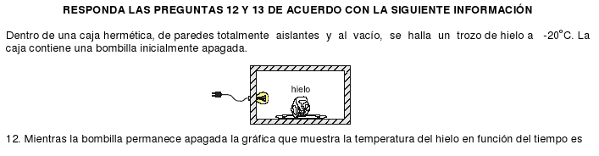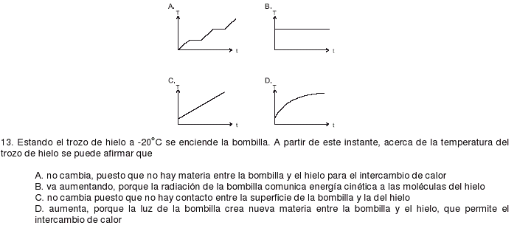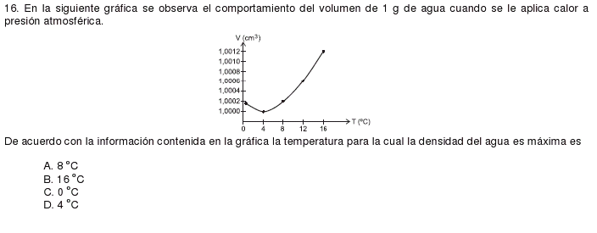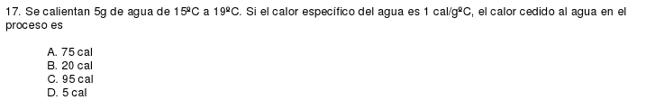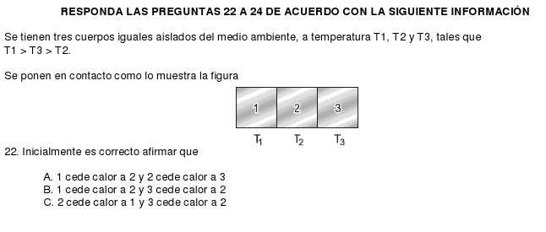

**NOTA: PUEDEN RESOLVER LOS EJERCICIOS PLANTEADOS EN EL LIBRO GUIA, PARA CADA TEMA Y PRACTICAR.**